НАЦІОНАЛЬНИЙ УНІВЕРСИТЕТ
«ПОЛТАВСЬКА ПОЛІТЕХНІКА ІМЕНІ ЮРІЯ КОНДРАТЮКА»
Кафедра комп’ютерних та інформаційних технологій і систем

ПОЯСНЮВАЛЬНА ЗАПИСКА
до курсової роботи
з дисципліни «Кросплатформене програмування»
Тема: «Інформаційна система технічного обслуговування лабораторного обладнання»
Варіант №3

Виконав: студент групи | 201-ТН
 | Бобирь Максим Ігорович
Керівник: | ст. викл. Заїка С. О.

Полтава 2026

НАЦІОНАЛЬНИЙ УНІВЕРСИТЕТ
«ПОЛТАВСЬКА ПОЛІТЕХНІКА ІМЕНІ ЮРІЯ КОНДРАТЮКА»
Кафедра комп’ютерних та інформаційних технологій і систем
ЗАВДАННЯ
на курсову роботу з дисципліни «Кросплатформене програмування»
Студент(ка) | Бобирь Максим Ігорович
Група | 201-ТН
Варіант № | 3
Тема курсової роботи | Інформаційна система технічного обслуговування лабораторного обладнання
Навчальний рік | 2026–2027

1. Індивідуальна частина завдання
Основні сутності | 1) Обладнання; 2) Заявка на обслуговування; 3) Фахівець; 4) Сервісний запис.
Об’єкт життєвого циклу та 4 стани | Заявка на обслуговування: НОВА → ДІАГНОСТОВАНО → ОБСЛУГОВУВАННЯ → ВИКОНАНО
Інтегральний показник | I = 0,40·F1 + 0,35·F2 + 0,25·F3; F1 — критичність обладнання; F2 — тяжкість несправності; F3 — вплив простою. Усі фактори нормуються до діапазону 0–100.
Фоновий CSV-імпорт | Імпортувати: реєстр обладнання. CSV-імпорт виконувати через JavaFX Task із відображенням прогресу.
Основні сутності | 1) Обладнання; 2) Заявка на обслуговування; 3) Фахівець; 4) Сервісний запис.

2. Єдині технічні вимоги
- Java 21; Maven.
- JavaFX-клієнт із графічним інтерфейсом.
- Клієнт–серверна взаємодія: HTTP/JSON.
- Сервер: Servlet API; шари Service та DAO; зберігання даних у MySQL.
- Реалізувати операції створення, перегляду, редагування і видалення даних для основних сутностей.
- Реалізувати 4-станний життєвий цикл об’єкта, визначеного у варіанті.
- Розраховувати інтегральний показник за трьома факторами.
- CSV-імпорт виконувати у фоновому режимі через JavaFX Task без блокування інтерфейсу.
- Передбачити валідацію даних, обробку помилок і логування.
- Реалізувати не менше 10 тестів JUnit 5.
- Проєкт має бути переносимим: без жорстко заданих абсолютних шляхів до локальних файлів.

3. Матеріали, що подаються
• посилання на GitHub-репозиторій із повним Maven-проєктом та посилання на фінальний commit, зафіксований для оцінювання;
• SQL-файл для створення структури бази даних MySQL та початкових демонстраційних даних;
• CSV-файл(и), передбачені індивідуальним завданням;
• пояснювальна записка до курсової роботи.
Дата видачі завдання | «____» ____________ 20___ р.
Термін подання | «____» ____________ 20___ р.
Керівник / викладач | __________________________ / Заїка С.О.
Завдання одержав(ла): __________________________ / Бобирь Максим Ігорович «____» ____________ 20___ р.

ВІДОМОСТІ ПРО ПРОГРАМНУ РЕАЛІЗАЦІЮ
GitHub-репозиторій програмної реалізації:
https://github.com/MaxymBobyr/kpp2
Фінальна версія для оцінювання (commit): https://github.com/USERNAME/REPOSITORY/commit/COMMIT_SHA

ЗМІСТ
ВСТУП | 5
1 ПОСТАНОВКА ЗАДАЧІ ТА ВИМОГИ ДО СИСТЕМИ | 7
1.1 Характеристика предметної області | 7
1.2 Основні сутності та функції системи | 7
1.3 Функціональні та технічні вимоги | 8
1.4 Предметні вимоги варіанта №28 | 9
2 ПРОЄКТУВАННЯ СИСТЕМИ | 10
2.1 Клієнт–серверна архітектура | 10
2.2 Розподіл відповідальностей між рівнями | 10
2.3 Модель даних і схема бази даних | 11
2.4 Структура Maven-проєкту та переносимість | 13
3 РЕАЛІЗАЦІЯ СЕРВЕРНОЇ ЧАСТИНИ | 14
3.1 Maven-конфігурація і підключення до MySQL | 14
3.2 Моделі та DAO/JDBC | 15
3.3 Service-рівень, валідація і логування | 15
3.4 Servlet та HTTP/JSON-взаємодія | 16
4 РЕАЛІЗАЦІЯ JAVAFX-КЛІЄНТА | 18
4.1 Клієнтські моделі та HTTP-клієнт | 18
4.2 Графічний інтерфейс | 18
4.3 CRUD-сценарії та обробка помилок | 20
5 ФОНОВИЙ CSV-ІМПОРТ | 22
5.1 Формат CSV-файлу | 22
5.2 Реалізація імпорту через JavaFX Task | 22
5.3 Результат імпорту та обробка помилок | 23
6 ІНТЕГРАЛЬНИЙ ПОКАЗНИК І ЖИТТЄВИЙ ЦИКЛ | 24
6.1 Нормування факторів та формула | 24
6.2 Приклад розрахунку | 24
6.3 Чотиристанний життєвий цикл | 25
7 ТЕСТУВАННЯ | 26
7.1 Склад модульних тестів JUnit 5 | 26
7.2 Результати тестування | 26
8 ІНСТРУКЦІЯ ЗАПУСКУ | 28
8.1 Підготовка MySQL | 28
8.2 Складання та запуск серверної частини | 28
8.3 Запуск JavaFX-клієнта | 28
8.4 Контрольний сценарій перевірки | 29
ВИСНОВКИ | 30
СПИСОК ВИКОРИСТАНИХ ДЖЕРЕЛ | 31

ВСТУП
Актуальність розроблення інформаційної системи зумовлена необхідністю автоматизованого обліку, контролю та планування технічного обслуговування лабораторного обладнання. Використання програмної системи дає змогу впорядкувати відомості про обладнання, вести облік технічного стану та історії обслуговування, формувати нагадування про планові перевірки й ремонт, контролювати виконання технічних робіт та вести облік заявок на обслуговування. Централізоване зберігання взаємопов’язаних даних і автоматизоване виконання основних операцій спрощують їх опрацювання та зменшують кількість ручних дій користувача.
Курсова робота передбачає створення клієнт–серверної кросплатформеної інформаційної системи мовою Java. Графічний інтерфейс користувача реалізується засобами JavaFX, взаємодія клієнтської та серверної частин здійснюється через HTTP із передаванням даних у форматі JSON, а зберігання даних забезпечується реляційною базою даних MySQL. Серверна частина будується з використанням Servlet API та розподілу відповідальностей між рівнями Service і DAO. У системі також передбачено фоновий CSV-імпорт засобами JavaFX Task, валідацію даних, обробку помилок, логування та автоматизоване тестування JUnit 5.
Метою курсової роботи є розроблення клієнт–серверної кросплатформеної інформаційної системи технічного обслуговування лабораторного обладнання мовою Java з графічним JavaFX-клієнтом, серверною частиною на Servlet API та зберіганням даних у MySQL.
Для досягнення поставленої мети необхідно виконати такі завдання:
– сформувати предметну модель системи, що охоплює сутності Обладнання, Технічне обслуговування, Заявка на обслуговування та Працівник, визначити їх основні властивості та зв’язки;
– спроєктувати клієнт–серверну архітектуру програмної системи та реляційну модель бази даних;
– створити базу даних MySQL і SQL-сценарій для відтворення її структури та початкових демонстраційних даних;
– реалізувати серверну частину системи з використанням моделей даних, DAO/JDBC, Service та Servlet і забезпечити HTTP/JSON-взаємодію з клієнтською частиною;
– реалізувати JavaFX-клієнт для створення, перегляду, редагування та видалення даних основних сутностей;
– реалізувати чотиристанний життєвий цикл технічного обслуговування: НОВА (NEW) → ДІАГНОСТОВАНО (DIAGNOSED) → ОБСЛУГОВУВАННЯ (IN_PROGRESS) → ВИКОНАНО (COMPLETED) із перевіркою допустимості переходів між станами;
– реалізувати розрахунок інтегрального показника стану обладнання за трьома нормованими факторами F1–F3;
– реалізувати фоновий імпорт даних про лабораторне обладнання та записи технічного обслуговування з CSV-файлу через JavaFX Task із відображенням прогресу виконання;
– забезпечити валідацію вхідних даних, обробку помилок і логування основних операцій;
– реалізувати не менше 10 автоматизованих тестів JUnit 5 та забезпечити переносимість Maven-проєкту без використання жорстко заданих абсолютних шляхів до локальних файлів.

1 ПОСТАНОВКА ЗАДАЧІ ТА ВИМОГИ ДО СИСТЕМИ

1.1 Характеристика предметної області
Варі Варіант №3 передбачає розроблення інформаційної системи технічного обслуговування лабораторного обладнання. Система орієнтована на реєстрацію одиниць обладнання, накопичення результатів технічних оглядів, формування попереджень про необхідність обслуговування та створення інспекційних завдань для подальшого реагування.
Основний інформаційний потік починається з реєстрації обладнання. Для кожної одиниці накопичуються дані про технічний стан, дату останнього обслуговування та встановлений термін наступного огляду. Кожен запис також містить нормовані оцінки F2 і F3. На основі цих даних серверна частина обчислює F1 та інтегральний показник технічного ризику. Якщо користувач створює попередження, система фіксує значення факторів, розрахований індекс і початковий стан попередження.
Подальше опрацювання попередження здійснюється через послідовну зміну станів. Після підтвердження переходять до виконання робіт з обслуговування, а після завершення робіт попередження закривається. Із попередженням можуть бути пов’язані інспекційні завдання, у яких фіксуються опис несправності та запланована дата виконання. Такий зв’язок дозволяє простежити шлях від первинного виявлення проблеми до дії, що виконується у відповідь.

1.2 Основні сутності та функції системи
Предметна модель демонстраційного варіанта складається з чотирьох основних сутностей. Їх призначення наведено в таблиці 1.1.
Таблиця 1.1 – Основні сутності демонстраційного варіанта №3
Сутність | Призначення | Основні дані
Equipment /  Обладнання | Фізичний об'єкт або пристрій, який потребує обслуговування, ремонту чи моніторингу. | id, name, model, serialNumber, status, location
ServiceRequest /  Заявка на обслуговування | Запит на виконання робіт, усунення несправності або планове ТО конкретного обладнання. | id, equipmentId, description, priority, status, createdDate
Specialist /  Фахівець | Працівник (інженер, технік), який виконує роботи з обслуговування та ремонту. | id, fullName, specialization, phone, availabilityStatus
ServiceRecord /  Сервісний запис | Задокументований факт виконання робіт, звіт про проведене обслуговування за заявкою. | id, requestId, specialistId, workDescription, completionDate, timeSpent

Користувач повинен мати можливість виконувати для основних сутностей стандартні операції створення, перегляду, редагування та видалення. Для попередження додатково передбачено зміну стану з перевіркою допустимості переходу. Для вимірювань передбачено як ручне введення, так і завантаження з CSV-файлу.
Система не повинна дозволяти клієнтській частині напряму змінювати базу даних. Усі операції з даними виконуються через сервер, а предметні правила перевіряються на Service-рівні. Тому одна й та сама перевірка спрацьовує незалежно від того, чи запис створено вручну через JavaFX, чи отримано під час CSV-імпорту.

1.3 Функціональні та технічні вимоги
До програмної системи висуваються такі обов’язкові вимоги:
– мова програмування Java 21; керування залежностями і складання через Maven;
– графічний JavaFX-клієнт;
– клієнт–серверна взаємодія через HTTP; сервер повертає результати у форматі JSON;
– серверна частина на Servlet API із розподілом відповідальностей між Servlet, Service та DAO;
– реляційна база даних MySQL і доступ через JDBC / MySQL Connector/J;
– CRUD для основних сутностей;
– чотиристанний життєвий цикл предметного об’єкта;
– інтегральний показник I = 0,40·F1 + 0,35·F2 + 0,25·F3, де всі фактори знаходяться в діапазоні 0–100;
– фоновий CSV-імпорт через JavaFX Task без блокування інтерфейсу;
– валідація вхідних даних, обробка помилок і логування;
– не менше 10 тестів JUnit 5;
– відсутність жорстко заданих абсолютних шляхів до локальних файлів.
У серверній частині використовується javax.servlet-api 4.0.1, тому серверний WAR-файл розгортається в Apache Tomcat 9.x. JavaFX-клієнт запускається окремо і не входить до WAR-файлу. Для перетворення Java-об’єктів у JSON та назад використовується ObjectMapper з бібліотеки Jackson. Офіційні відомості щодо Java 21, JavaFX, Maven, Tomcat 9, Connector/J та JUnit наведено у джерелах [1–6].

1.4 Предметні вимоги варіанта №3
У варіанті №3 об’єктом життєвого циклу є Заявка на обслуговування (Service Request). Послідовність станів: НОВА (NEW) → ДІАГНОСТОВАНО (DIAGNOSED) → ОБСЛУГОВУВАННЯ (SERVICING) → ВИКОНАНО (COMPLETED).
Інтегральний показник у цьому варіанті є індексом ризику.
F1 — критичність обладнання; F2 — тяжкість несправності; F3 — вплив простою. Всі значення використовуються у спільному діапазоні 0–100.
CSV-імпорт у варіанті №3 призначений для імпорту реєстру обладнання. Файл розміщується за відносним шляхом client/sample-data/equipment.csv і містить ідентифікатор обладнання, назву, серійний номер, поточний статус, F1, F2 та F3.

2 ПРОЄКТУВАННЯ СИСТЕМИ

2.1 Клієнт–серверна архітектура
Архітектура системи побудована так, щоб графічний інтерфейс, HTTP-взаємодія, предметна логіка і SQL не змішувалися в одному класі. Основний маршрут передавання даних наведено на рисунку 2.1.
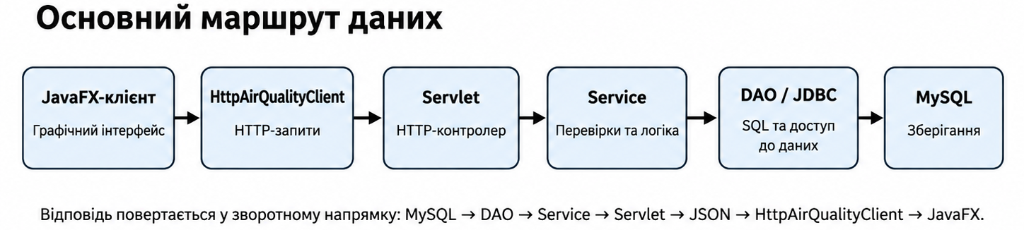
Рисунок 2.1 – Архітектура програмної системи
JavaFX-клієнт відповідає за введення та відображення даних. Він звертається до HttpAirQualityClient, який формує HTTP-запити. Servlet приймає запит, зчитує параметри і передає операцію до Service. Service перевіряє дані та виконує предметні правила, після чого звертається до DAO. DAO містить SQL-запити і працює з MySQL через JDBC. У зворотному напрямку Servlet перетворює результат у JSON, а клієнтський ObjectMapper відновлює Java-об’єкти.
Така схема забезпечує практичний розподіл відповідальностей: зміна SQL не потребує перенесення SQL-коду в GUI; правила життєвого циклу не дублюються в JavaFX; клієнт не знає параметрів підключення до MySQL. Це також дозволяє окремо тестувати розрахункову і сервісну логіку.

2.2 Розподіл відповідальностей між рівнями
Таблиця 2.1 – Ролі основних рівнів системи
Рівень | Відповідальність | Не повинен містити
JavaFX | Відображення даних, введення, реакція на дії користувача. | SQL, пряме підключення до MySQL, правила переходів станів.
HttpAirQualityClient | Формування HTTP GET/POST, кодування параметрів, перетворення JSON. | Предметні правила та SQL.
Servlet | Отримання HTTP-параметрів, виклик Service, формування JSON-відповіді. | SQL і основну предметну логіку.
Service | Валідація, предметні правила, інтегральний показник, життєвий цикл, логування. | GUI та HTTP-деталі.
DAO/JDBC | CRUD-запити, PreparedStatement, перетворення ResultSet у моделі. | GUI, HTTP і правила життєвого циклу.
MySQL | Постійне зберігання стану системи. | Логіку Java-застосунку.

Для звичайної операції додавання маршрут має вигляд: JavaFX-форма → клієнтська модель → HttpAirQualityClient → POST → Servlet → Service → DAO → MySQL. Після успішного виконання клієнт повторно завантажує актуальний список даних із сервера. Таким чином, TableView не розглядається як локальне сховище.

2.3 Модель даних і схема бази даних
У демонстраційному варіанті база даних має назву air_quality та містить чотири основні таблиці. Зв’язки між ними реалізуються зовнішніми ключами. Логічну схему наведено на рисунку 2.2.
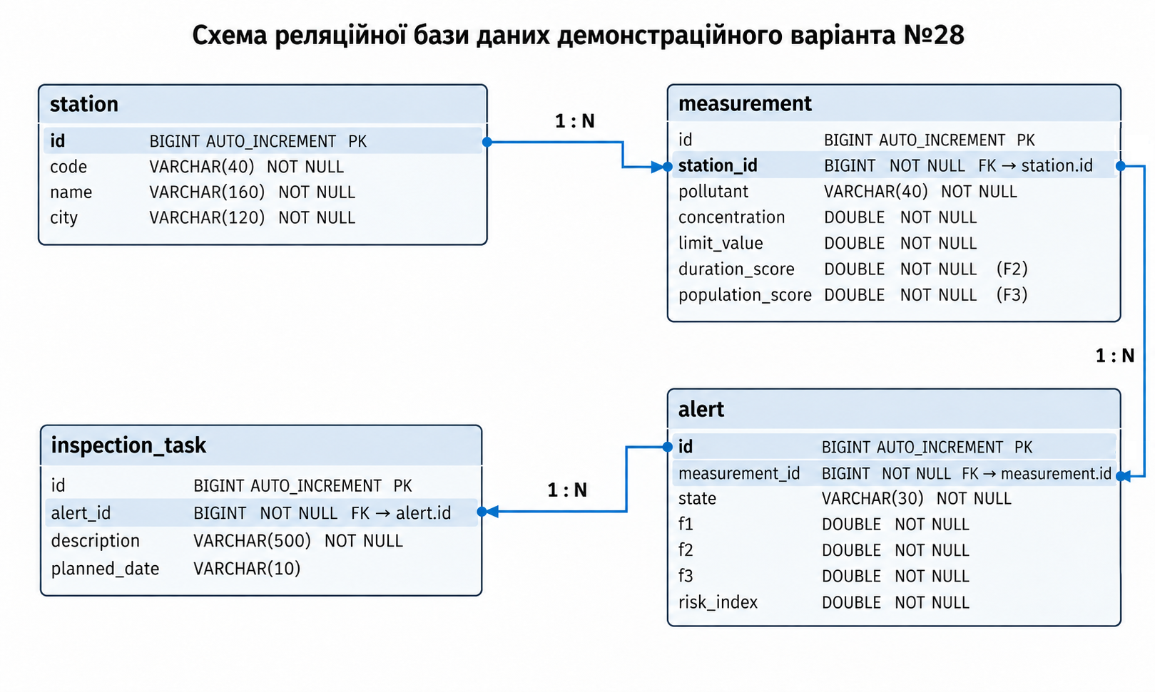
Рисунок 2.2 – Схема бази даних демонстраційного варіанта №28
У схемі використано три зв’язки типу 1:N: одна станція може мати багато вимірювань; одне вимірювання може бути основою для кількох попереджень; одне попередження може бути пов’язане з кількома інспекційними завданнями. У мінімальній навчальній реалізації цього достатньо для демонстрації роботи зовнішніх ключів без введення додаткових сутностей.
Таблиця 2.2 – Структура таблиць MySQL демонстраційного варіанта №28
Таблиця | Ключові поля | Зв’язок
station | id PK; code; name; city | —
measurement | id PK; station_id FK; pollutant; concentration; limit_value; duration_score; population_score | station_id → station.id
alert | id PK; measurement_id FK; state; f1; f2; f3; risk_index | measurement_id → measurement.id
inspection_task | id PK; alert_id FK; description; planned_date | alert_id → alert.id

Файл database.sql створює базу з нуля: видаляє попередню навчальну базу, створює air_quality, створює чотири таблиці, задає зовнішні ключі та додає початкові демонстраційні записи. Це забезпечує відтворюваність структури БД на іншому комп’ютері.

2.4 Структура Maven-проєкту та переносимість
Кореневий каталог демонстраційного проєкту має назву air-quality-coursework. Сервер і клієнт є окремими Maven-проєктами.
air-quality-coursework/
├─ database.sql
├─ server/
│ ├─ pom.xml
│ ├─ src/main/java/ua/edu/nupp/kpp/server/
│ ├─ src/main/webapp/WEB-INF/web.xml
│ └─ src/test/java/ua/edu/nupp/kpp/server/CourseworkTest.java
└─ client/
├─ pom.xml
├─ sample-data/measurements.csv
└─ src/main/java/ua/edu/nupp/kpp/client/
Переносимість забезпечується використанням Maven для залежностей і складання, відносним шляхом до CSV та відсутністю абсолютних шляхів виду C:\Users\... у вихідному коді. Каталоги target, службові файли IDE, журнали й локальні секретні налаштування до GitHub не додаються. Загальні принципи роботи з Git наведено у джерелі [7].

3 РЕАЛІЗАЦІЯ СЕРВЕРНОЇ ЧАСТИНИ

3.1 Maven-конфігурація і підключення до MySQL
Серверний модуль має packaging war. Для нього задано Java 21, Servlet API 4.0.1, MySQL Connector/J 9.7.0, Jackson Databind 2.18.2 та JUnit 5.11.4. Maven War Plugin формує файл air-quality-server.war, а Maven Surefire Plugin запускає JUnit-тести під час складання.
<artifactId>air-quality-server</artifactId>
<packaging>war</packaging>
<maven.compiler.release>21</maven.compiler.release>
...
<dependency>
<groupId>javax.servlet</groupId>
<artifactId>javax.servlet-api</artifactId>
<version>4.0.1</version>
<scope>provided</scope>
</dependency>
<dependency>
<groupId>com.mysql</groupId>
<artifactId>mysql-connector-j</artifactId>
<version>9.7.0</version>
</dependency>
Для встановлення з’єднання з базою даних використовується клас DBUtil. У демонстраційному варіанті він містить адресу локальної бази даних air_quality та параметри підключення до MySQL. Метод getConnection() створює JDBC-з’єднання, яке надалі використовується DAO-класами.
private static final String URL =
"jdbc:mysql://localhost:3306/air_quality";
private static final String USER = "root";
private static final String PASSWORD = "";

public static Connection getConnection() throws SQLException {
return DriverManager.getConnection(URL, USER, PASSWORD);
}

3.2 Моделі та DAO/JDBC
Серверні модельні класи відображають структуру предметних сутностей у Java-коді. Station містить id, code, name і city; Measurement — stationId, pollutant, concentration, limitValue, durationScore і populationScore; Alert — measurementId, state, F1–F3 і riskIndex; InspectionTask — alertId, description і plannedDate. Для стану використовується окремий enum AlertState.
public enum AlertState {
NEW, CONFIRMED, RESPONSE, CLOSED
}
DAO-рівень виконує безпосередню взаємодію з MySQL. Для кожної основної сутності використовується окремий DAO. Параметри SQL передаються через PreparedStatement, що відокремлює текст SQL від значень та спрощує повторне використання однакових операцій.
String sql = "INSERT INTO station(code,name,city) VALUES(?,?,?)";
try (Connection c = DBUtil.getConnection();
PreparedStatement p = c.prepareStatement(sql)) {
p.setString(1, s.getCode());
p.setString(2, s.getName());
p.setString(3, s.getCity());
p.executeUpdate();
}
Для читання даних DAO виконує SELECT, отримує ResultSet і перетворює кожний рядок на відповідний Java-об’єкт. Методи getById використовуються сервісними класами для перевірки існування пов’язаних записів перед виконанням предметної операції.

3.3 Service-рівень, валідація і логування
Service-рівень є центральним місцем для предметних правил. Саме тут перевіряється коректність даних, наявність пов’язаних об’єктів, обчислюється інтегральний показник, контролюються переходи станів і фіксуються основні операції в Logger. DAO викликається лише після успішної перевірки.
Таблиця 3.1 – Основні перевірки Service-рівня
Service | Приклади перевірок
StationService | code, name і city не порожні.
MeasurementService | stationId > 0; pollutant не порожній; concentration ≥ 0; limitValue > 0; F2 і F3 у межах 0–100; станція існує.
AlertService | вимірювання існує; F1 та I розраховуються на сервері; перехід стану є дозволеним.
InspectionTaskService | alertId > 0; description не порожній; пов’язане попередження існує.

При виникненні предметної помилки Service генерує IllegalArgumentException. Якщо операція успішна, записується повідомлення java.util.logging.Logger. Наприклад: «Додано станцію», «Оновлено вимірювання», «Створено попередження», «Змінено стан попередження».
if (m.getDurationScore() < 0 || m.getDurationScore() > 100 ||
m.getPopulationScore() < 0 || m.getPopulationScore() > 100)
throw new IllegalArgumentException(
"F2 і F3 мають бути в діапазоні 0..100");

3.4 Servlet та HTTP/JSON-взаємодія
Кожній основній сутності відповідає власний Servlet: StationServlet, MeasurementServlet, AlertServlet та InspectionTaskServlet. URL-прив’язки задаються у web.xml. Для отримання списків використовується GET, для створення і редагування — POST. У поточній мінімальній реалізації видалення виконується GET із параметром action=delete, а для Alert окремо передбачено action=transition.
Таблиця 3.2 – URL серверної частини демонстраційного варіанта №28
URL | Servlet | Призначення
/stations | StationServlet | CRUD станцій
/measurements | MeasurementServlet | CRUD вимірювань
/alerts | AlertServlet | CRUD попереджень і transition
/tasks | InspectionTaskServlet | CRUD інспекційних завдань

Тіло POST-запиту формується як application/x-www-form-urlencoded. Тому Servlet отримує значення через req.getParameter(...). Відповідь, навпаки, повертається у JSON. У реалізованій схемі взаємодії клієнт передає дані серверу через HTTP-параметри, а сервер формує відповідь у форматі JSON, яку JavaFX-клієнт перетворює на відповідні Java-об’єкти.
resp.setContentType("application/json");
resp.setCharacterEncoding("UTF-8");
mapper.writeValue(resp.getWriter(), data);
Якщо під час перетворення параметрів, валідації, зміни стану або роботи з БД виникає виняток, Servlet повертає HTTP 400 і JSON-об’єкт із полем error. JavaFX-клієнт отримує це повідомлення через HttpAirQualityClient і показує його користувачу.

4 РЕАЛІЗАЦІЯ JAVAFX-КЛІЄНТА

4.1 Клієнтські моделі та HTTP-клієнт
Клієнтський Maven-проєкт використовує JavaFX 21.0.2, Jackson Databind 2.18.2 та JavaFX Maven Plugin. Він запускається окремо від Tomcat. Клієнтські модельні класи описують ті самі структури даних, що і серверні, але існують у пакеті ua.edu.nupp.kpp.client та використовуються тільки JavaFX-клієнтом.
Клас HttpAirQualityClient ізолює графічний інтерфейс від деталей HTTP. JavaFX викликає методи getStations(), addStation(...), updateMeasurement(...), changeAlertState(...) тощо. Усередині клас формує URL, кодує текстові параметри, надсилає GET або POST і перетворює JSON-відповідь у Java-об’єкти.
private static final String BASE =
"http://localhost:8080/air-quality-server";

public List<Station> getStations() {
return Arrays.asList(read(get("/stations"), Station[].class));
}
JavaFX-код не підключається до MySQL і не містить SQL. Це принципово: незалежно від того, чи користувач додає запис вручну, чи запускає CSV-імпорт, дані проходять через той самий HTTP-серверний маршрут.

4.2 Графічний інтерфейс
Головне вікно MainApp створюється програмно засобами JavaFX і містить TabPane з чотирма вкладками: «Станції», «Вимірювання», «Попередження» та «Інспекційні завдання». Для кожної вкладки використовується TableView і форма введення/редагування.
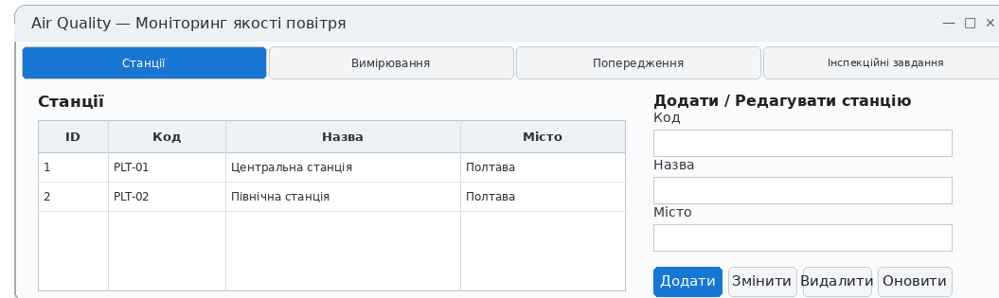
Рисунок 4.1 – Вкладка «Станції» JavaFX-клієнта
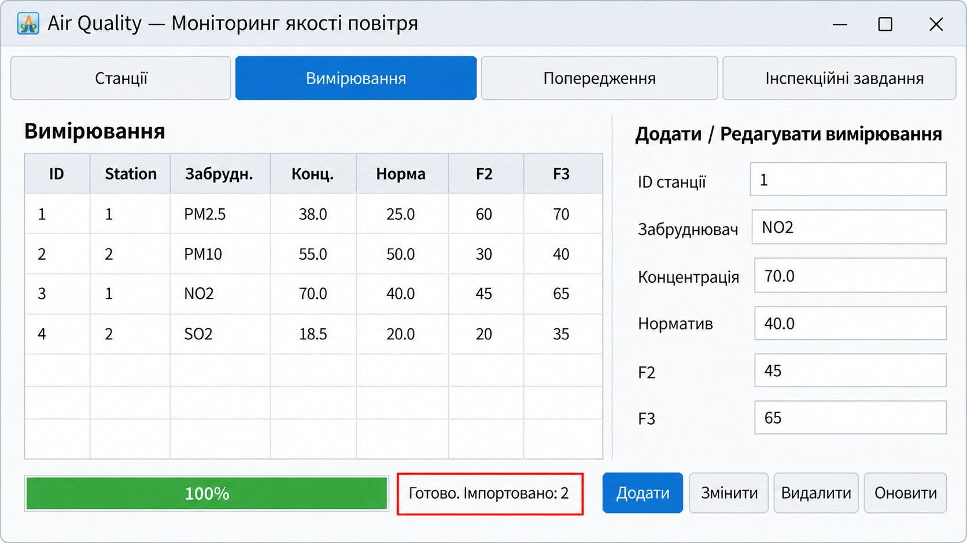
Рисунок 4.2 – Вкладка «Вимірювання» після CSV-імпорту
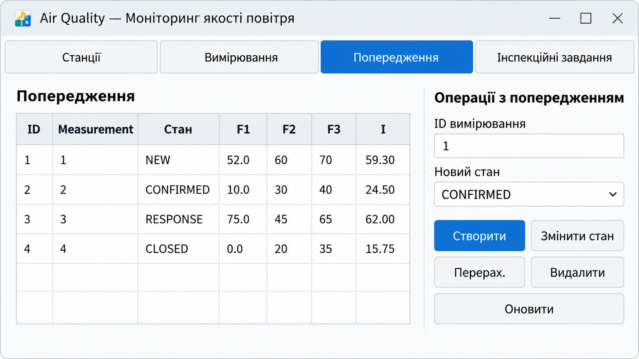
Рисунок 4.3 – Вкладка «Попередження» з інтегральним показником
На вкладці «Станції» відображаються ID, код, назва і місто. Кнопки «Додати», «Змінити», «Видалити», «Оновити» викликають відповідні методи HttpAirQualityClient. Вибір рядка переносить значення у поля форми.
На вкладці «Вимірювання» відображаються станція, забруднювач, концентрація, норматив, F2 та F3. Додатково розміщено кнопку «Імпортувати CSV», ProgressBar і Label. На вкладці «Попередження» відображаються стан, три фактори та інтегральний показник I; користувач створює попередження за ID вимірювання та змінює його стан через ComboBox<AlertState>.
Вкладка «Інспекційні завдання» містить ID попередження, опис і планову дату. Вона використовує ті самі CRUD-принципи. Отже, всі чотири сутності мають однорідний спосіб взаємодії з користувачем, але предметні операції попередження і CSV-імпорту реалізовані додатково.

4.3 CRUD-сценарії та обробка помилок
Після кожної операції JavaFX повторно отримує дані від сервера. Методи refreshStations(), refreshMeasurements(), refreshAlerts() і refreshTasks() оновлюють відповідні TableView. Метод refreshAll() використовується, коли зміна однієї сутності може вплинути на відображення інших.
Якщо для редагування або видалення не вибрано рядок, клієнт формує помилку «Виберіть запис». Помилки перетворення чисел, HTTP-помилки та серверні повідомлення перехоплюються і показуються через стандартний JavaFX Alert типу ERROR. Таким чином, користувачу не потрібно працювати з консоллю або аналізувати сирі HTTP-відповіді.
private void safe(Runnable action) {
try { action.run(); }
catch (Exception e) {
LOG.warning(e.getMessage());
showError(e);
}
}

5 ФОНОВИЙ CSV-ІМПОРТ

5.1 Формат CSV-файлу
Для демонстраційного варіанта CSV-файл має назву measurements.csv і розташовується у каталозі client/sample-data. Роздільник — крапка з комою. Перший рядок є заголовком.
station_id;pollutant;concentration;limit_value;duration_score;population_score
1;NO2;70.0;40.0;45;65
2;SO2;18.5;20.0;20;35
Таблиця 5.1 – Призначення полів CSV-файлу демонстраційного варіанта №28
Поле | Зміст
station_id | ID станції, для якої отримано вимірювання.
pollutant | Забруднювач.
concentration | Виміряна концентрація.
limit_value | Нормативне значення.
duration_score | Нормована оцінка F2 — тривалість/повторюваність перевищення.
population_score | Нормована оцінка F3 — потенційне охоплення населення.

5.2 Реалізація імпорту через JavaFX Task
Імпорт виконує клас ImportMeasurementsTask, який успадковує Task<Integer>. Файл читається у методі call(), тому обробка не блокує JavaFX Application Thread. Для кожного коректного рядка створюється клієнтський Measurement, після чого викликається api.addMeasurement(m). Отже, CSV не записує дані прямо в MySQL.
ImportMeasurementsTask task = new ImportMeasurementsTask(
Path.of("sample-data", "measurements.csv"), api);
progress.progressProperty().bind(task.progressProperty());
status.textProperty().bind(task.messageProperty());
new Thread(task, "csv-import").start();
Під час обробки кожного рядка викликаються updateProgress(...) та updateMessage(...). ProgressBar зв’язаний із progressProperty(), а Label — із messageProperty(). Після успішного завершення зв’язки знімаються, показується кількість імпортованих записів і таблиця вимірювань оновлюється.

5.3 Результат імпорту та обробка помилок
Початково database.sql містить два вимірювання: PM2.5 для станції 1 і PM10 для станції 2. Демонстраційний CSV додає ще два вимірювання — NO2 і SO2. Після завершення імпорту в таблиці JavaFX відображаються чотири записи, а статус показує «Готово. Імпортовано: 2». Результат видно на рисунку 4.2.
Таблиця 5.2 – Результат імпорту measurements.csv
ID | Station | Забруднювач | Концентрація | Норматив | F2 | F3
1 | 1 | PM2.5 | 38.0 | 25.0 | 60 | 70
2 | 2 | PM10 | 55.0 | 50.0 | 30 | 40
3 | 1 | NO2 | 70.0 | 40.0 | 45 | 65
4 | 2 | SO2 | 18.5 | 20.0 | 20 | 35

Якщо рядок містить не шість полів, він пропускається, а інформація про це записується до журналу. Якщо під час перетворення числових значень або передавання даних на сервер виникає помилка, фоновий імпорт завершується зі станом FAILED, після чого користувачеві відображається повідомлення про помилку.

6 ІНТЕГРАЛЬНИЙ ПОКАЗНИК І ЖИТТЄВИЙ ЦИКЛ

6.1 Нормування факторів та формула
Для варіанта №28 інтегральний показник характеризує ризик, пов’язаний із зафіксованим перевищенням концентрації. Зміст факторів: F1 — нормоване перевищення концентрації; F2 — тривалість/повторюваність перевищення; F3 — потенційне охоплення населення.
F2 і F3 надходять разом із даними Measurement у вже нормованому вигляді та перевіряються на належність діапазону 0–100. F1 розраховується сервером за концентрацією та нормативом. Якщо фактична концентрація не перевищує норматив, F1 дорівнює 0. Якщо перевищення дає значення понад 100, воно обмежується 100.
Розрахунок F1 виконується за формулою:
F1 = max(0; min(100; (concentration − limitValue) / limitValue · 100)).
Інтегральний показник для всіх варіантів обчислюється за формулою:
I = 0,40 · F1 + 0,35 · F2 + 0,25 · F3.
Обчислення винесене в клас RiskCalculator, а викликається із AlertService під час створення або перерахунку Alert. Користувач не вводить F1 та I вручну.

6.2 Приклад розрахунку
Для початкового вимірювання PM2.5: concentration = 38.0, limitValue = 25.0, F2 = 60, F3 = 70 отримуємо:
F1 = (38 − 25) / 25 · 100 = 52.
I = 0,40 · 52 + 0,35 · 60 + 0,25 · 70 = 59,30.
Отже, AlertService створює попередження зі значеннями F1 = 52, F2 = 60, F3 = 70 та riskIndex = 59,30. Саме ці значення відображаються у JavaFX-клієнті. Для другого початкового вимірювання PM10 отримуємо F1 = 10 і I = 24,50; для імпортованого NO2 — F1 = 75 та I = 62,00; для SO2 перевищення немає, тому F1 = 0 та I = 15,75.
Таблиця 6.1 – Контрольні розрахунки демонстраційного варіанта №28
Вимірювання | F1 | F2 | F3 | I
PM2.5 38/25 | 52 | 60 | 70 | 59,30
PM10 55/50 | 10 | 30 | 40 | 24,50
NO2 70/40 | 75 | 45 | 65 | 62,00
SO2 18,5/20 | 0 | 20 | 35 | 15,75

6.3 Чотиристанний життєвий цикл
Об’єктом життєвого циклу є Попередження (Alert). Його стани задані як НОВЕ (NEW), ПІДТВЕРДЖЕНО (CONFIRMED), РЕАГУВАННЯ (RESPONSE), ЗАКРИТО (CLOSED).
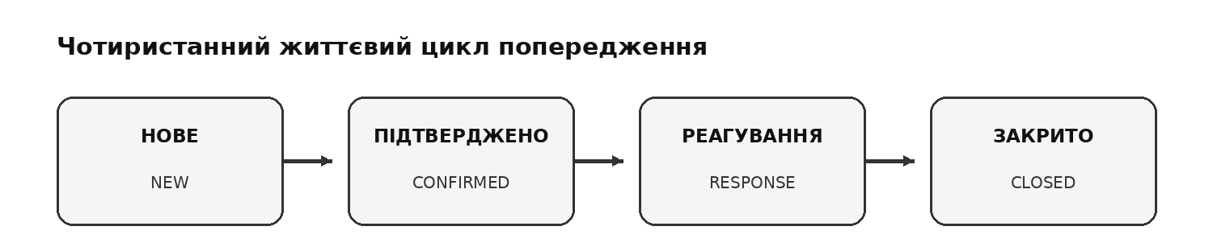
Рисунок 6.1 – Чотиристанний життєвий цикл попередження варіанта №28
Нове попередження автоматично створюється у стані NEW. Дозволені лише три послідовні переходи: NEW → CONFIRMED, CONFIRMED → RESPONSE, RESPONSE → CLOSED. Наприклад, NEW → CLOSED є недопустимим. JavaFX лише передає бажаний наступний стан, а рішення про допустимість переходу приймає AlertService.
return (from == AlertState.NEW && to == AlertState.CONFIRMED)
|| (from == AlertState.CONFIRMED && to == AlertState.RESPONSE)
|| (from == AlertState.RESPONSE && to == AlertState.CLOSED);
Розміщення правила на Service-рівні гарантує, що однакова перевірка діє незалежно від конкретного клієнтського екрана. У разі забороненого переходу Service генерує IllegalArgumentException, Servlet формує HTTP 400 із JSON-повідомленням, а JavaFX показує помилку користувачу.

7 ТЕСТУВАННЯ

7.1 Склад модульних тестів JUnit 5
Для автоматизованої перевірки основної логіки серверної частини використано JUnit 5. У демонстраційному варіанті реалізовано 10 модульних тестів, розміщених у файлі server/src/test/java/ua/edu/nupp/kpp/server/CourseworkTest.java. Набір тестів охоплює розрахунок фактора F1 та інтегрального показника, правила переходів життєвого циклу попередження, а також базову валідацію даних сутностей Station і Measurement.
Для перевірки числових результатів використовується assertEquals(...), для дозволених і заборонених переходів — assertTrue(...) та assertFalse(...), а для перевірки реакції системи на некоректні дані — assertThrows(...). Перелік реалізованих тестів і очікуваних результатів наведено в таблиці 7.1.
Таблиця 7.1 – Перелік модульних тестів варіанта №28
№ | Тест та умова перевірки | Очікуваний результат
1 | f1WithoutExceedanceIsZero() — concentration = 20; limitValue = 25 | F1 = 0
2 | f1ForDemoDataIs52() — concentration = 38; limitValue = 25 | F1 = 52
3 | riskForDemoDataIs593() — F1 = 52; F2 = 60; F3 = 70 | I = 59,3
4 | riskRejectsFactorAbove100() — F1 = 101; F2 = 10; F3 = 10 | виникає IllegalArgumentException
5 | newToConfirmedAllowed() — NEW → CONFIRMED | true — перехід дозволено
6 | confirmedToResponseAllowed() — CONFIRMED → RESPONSE | true — перехід дозволено
7 | responseToClosedAllowed() — RESPONSE → CLOSED | true — перехід дозволено
8 | newToClosedRejected() — NEW → CLOSED | false — перехід заборонено
9 | stationValidationWorks() — code = "" | виникає IllegalArgumentException
10 | measurementValidationWorks() — durationScore = 120 | виникає IllegalArgumentException
Перші чотири тести перевіряють математичну частину предметної логіки. Тест f1WithoutExceedanceIsZero() підтверджує, що за відсутності перевищення нормативу значення F1 дорівнює нулю. Тест f1ForDemoDataIs52() перевіряє розрахунок F1 для демонстраційного вимірювання з концентрацією 38,0 та нормативом 25,0. Тест riskForDemoDataIs593() перевіряє обчислення інтегрального показника за значеннями F1 = 52, F2 = 60 і F3 = 70. Тест riskRejectsFactorAbove100() контролює відхилення фактора, значення якого виходить за допустимий діапазон 0–100.
Наступні чотири тести перевіряють правила життєвого циклу попередження. Переходи NEW → CONFIRMED, CONFIRMED → RESPONSE та RESPONSE → CLOSED повинні бути дозволені, тому відповідні перевірки очікують значення true. Перехід NEW → CLOSED пропускає проміжні стани і є недопустимим, тому для нього очікується значення false.
Останні два тести перевіряють базову валідацію вхідних даних. Тест stationValidationWorks() передає об’єкт Station із порожнім кодом, а тест measurementValidationWorks() — об’єкт Measurement зі значенням F2, що дорівнює 120 і перевищує допустиму верхню межу. В обох випадках очікуваною реакцією є виникнення IllegalArgumentException. Виникнення такого винятку в цих тестах означає успішне спрацювання передбаченого правила валідації, а не помилку самого тесту.
Наведені модульні тести перевіряють логіку, яка не потребує безпосередньої взаємодії з MySQL, Tomcat або JavaFX. Тому їх можна виконувати незалежно від запуску інших компонентів системи. Для запуску всього набору тестів серверної частини в каталозі server використовується команда:
mvn test
Фактичні результати виконання набору тестів наведено в підрозділі 7.2.

7.2 Результати тестування
Тести можна запускати безпосередньо з IntelliJ IDEA або за допомогою Maven. Для запуску всіх тестів серверної частини у терміналі необхідно перейти до каталогу server, у якому розташований файл pom.xml, і виконати команду:
mvn test
Maven компілює тестові класи та запускає тести JUnit 5, розміщені в каталозі server/src/test/java.
Таблиця 7.2 – Підсумок запуску JUnit 5
Показник | Результат
Tests run | 10
Failures | 0
Errors | 0
Skipped | 0
Підсумок | BUILD SUCCESS

Оскільки ці тести не викликають DBUtil.getConnection(), DAO або HTTP-клієнт, MySQL і Tomcat для їх виконання не потрібні. Повна працездатність системи додатково перевіряється контрольним сценарієм запуску, наведеним у розділі 8.

8 ІНСТРУКЦІЯ ЗАПУСКУ

8.1 Підготовка MySQL
Перед запуском серверної частини необхідно запустити MySQL і виконати database.sql. Скрипт створює базу air_quality, таблиці station, measurement, alert та inspection_task і початкові демонстраційні записи. Після виконання потрібно перевірити, що таблиці створені та містять початкові дані.
У DBUtil перевіряються URL, ім’я користувача та пароль локального MySQL. Для демонстраційного проєкту URL має вигляд jdbc:mysql://localhost:3306/air_quality. Якщо локальні облікові дані відрізняються, вони коригуються перед запуском.

8.2 Складання та запуск серверної частини
У терміналі необхідно перейти до каталогу server, де знаходиться server/pom.xml, і виконати:
mvn clean package
Maven компілює серверний код, запускає 10 тестів JUnit 5 і створює server/target/air-quality-server.war. WAR копіюється до каталогу webapps Apache Tomcat 9.x. Після цього Tomcat запускається командою startup.bat із каталогу bin.
Перед запуском JavaFX-клієнта сервер перевіряється у браузері за адресою:
http://localhost:8080/air-quality-server/stations
За коректної роботи браузер отримує JSON-масив станцій. Ця перевірка підтверджує, що Tomcat розгорнув WAR, StationServlet прив’язаний до /stations, сервер має доступ до MySQL і JSON-відповідь формується коректно.

8.3 Запуск JavaFX-клієнта
Після перевірки сервера у терміналі IntelliJ IDEA перейти з кореневого каталогу курсової роботи до каталогу client:
cd client
Переконатися, що в цьому каталозі знаходиться файл pom.xml, і виконати:
mvn javafx:run
Після цього має відкритися головне вікно JavaFX-клієнта (вікно «Моніторинг якості повітря» з чотирма вкладками). Для коректної роботи CSV-імпорту клієнт запускається з каталогу client, щоб відносний шлях sample-data/measurements.csv вказував на наявний файл. На цьому етапі сервер Apache Tomcat і база даних MySQL повинні залишатися запущеними, оскільки JavaFX-клієнт отримує та змінює дані через серверну частину.

8.4 Контрольний сценарій перевірки
Повна перевірка виконується у такій послідовності:
1. Переконатися, що MySQL запущений і база air_quality створена з database.sql;
2. Виконати mvn clean package у server та перевірити успішне виконання 10 тестів;
3. Розгорнути air-quality-server.war у Tomcat 9.x і перевірити /stations у браузері;
4. Запустити JavaFX-клієнт командою mvn javafx:run;
5. Перевірити CRUD для станцій, вимірювань, попереджень та інспекційних завдань;
6. Створити попередження і перевірити автоматичне обчислення F1 та I;
7. Послідовно виконати NEW → CONFIRMED → RESPONSE → CLOSED та переконатися, що NEW → CLOSED відхиляється;
8. Запустити CSV-імпорт і перевірити ProgressBar, статус «Імпортовано: 2» та появу двох нових вимірювань;
9. Переконатися, що основні операції й помилки фіксуються Logger, а користувацькі помилки відображаються у JavaFX.

ВИСНОВКИ
У курсовій роботі розроблено клієнт–серверну інформаційну систему моніторингу якості повітря та опрацювання попереджень як повну реалізацію варіанта №28. Система побудована мовою Java 21 і складається з JavaFX-клієнта та серверного Web-модуля, який розгортається в Apache Tomcat 9.x.
Реалізовано чотири основні сутності та CRUD-операції для них. Дані зберігаються в MySQL, а доступ до БД виконується через DAO/JDBC. Предметні правила, валідація, логування, розрахунок інтегрального показника та контроль життєвого циклу розміщені на Service-рівні. Servlet відповідає за HTTP-взаємодію і JSON-відповіді, а JavaFX-клієнт не має прямого доступу до MySQL.
Для попередження реалізовано чотиристанний життєвий цикл із перевіркою дозволених переходів. Інтегральний показник обчислюється за трьома факторами в діапазоні 0–100; F1 визначається сервером за концентрацією і нормативом, F2 та F3 надходять із даними вимірювання. Фоновий імпорт вимірювань реалізовано через JavaFX Task із ProgressBar і текстовим статусом, тому графічний інтерфейс не блокується під час читання CSV та HTTP-запитів.
Створено 10 тестів JUnit 5 для перевірки розрахунків, правил переходів і валідації. Проєкт збирається Maven-командами, використовує відносний шлях до CSV та може бути відтворений на іншому комп’ютері після створення БД із database.sql і налаштування локального підключення до MySQL. Отже, усі основні вимоги індивідуального завдання реалізовані в єдиному наскрізному програмному рішенні.

СПИСОК ВИКОРИСТАНИХ ДЖЕРЕЛ
1. Oracle. Java Platform, Standard Edition 21 Documentation [Електронний ресурс]. Режим доступу: https://docs.oracle.com/en/java/javase/21/. Дата звернення: 10.10.2026.
2. OpenJFX. Getting Started with JavaFX [Електронний ресурс]. Режим доступу: https://openjfx.io/openjfx-docs/index.html. Дата звернення: 10.10.2026.
3. Apache Software Foundation. Maven Documentation [Електронний ресурс]. Режим доступу: https://maven.apache.org/guides/. Дата звернення: 10.10.2026.
4. Apache Software Foundation. Apache Tomcat 9 Documentation [Електронний ресурс]. Режим доступу: https://tomcat.apache.org/tomcat-9.0-doc/. Дата звернення: 10.10.2026.
5. Oracle. MySQL Connector/J 9.7.0 Release Notes [Електронний ресурс]. Режим доступу: Changes in MySQL Connector/J 9.7.0. Дата звернення: 10.10.2026.
6. JUnit Team. JUnit 5 User Guide. Version 5.11.4 [Електронний ресурс]. Режим доступу: https://docs.junit.org/5.11.4/user-guide/index.html. Дата звернення: 10.10.2026.
7. Chacon S., Straub B. Pro Git. 2nd ed. [Електронний ресурс]. Режим доступу: https://git-scm.com/book/en/v2. Дата звернення: 10.10.2026.

